PAOLA ALICIA MARTINEZ AMADOR 17 DE FEBRERO DE 2016

RELACION SECUENCIA ESTRUCTURA TERCIARIA

1) Selecciona una superfamilia de proteínas de SCOP

Superfamily: PYP-like sensor domain (PAS domain) superfamily
Tome tres dominios de familias diferentes: d1dp6a,d1jnub,d1s67l

2) Comprueba que las secuencias descargadas coinciden con las coordenadas.

PROGRAMA EN PYTHON

3) Calcula al menos dos alineamientos pareados entre secuencias de
aminoácidos de las extraídas en 1 y calcula su %identidad como el total
de parejas de residuos idénticas / total parejas alineadas.

Alineamiento 1 d1dp6a&d1jnub %identidad1=18/101*100=17.8%
Alineamiento 2 d1dp6a&d1s67l %identidad2=27/104*100=26.0%
4) Calcula con mammoth los alineamientos estructurales de los dominios que ya alineaste en 3 en base a su secuencia. Visualízalos con Rasmol.

Alineamiento 1
==> PREDICTION:
Filename: PDB_d1dp6a_delPASdomain.pdb
Number of residues: 116
==> EXPERIMENT:
Filename: PDB_d1jnub_delPASdomain.pdb
Number of residues: 104

**** * ********** ********** ********** **** *
Prediction DAMI...VID GHGIIQLFST AAERLFGWSE LEAIGQNVNI LMPEPDRSRH
Prediction SSSS---SS- ----SSSSS- -SSS---SS- -HHHHHHHHH HH---HHHHH
||| || |||||||||| |||||||||| ||||||||| ||||
Experiment SSSSSSS--- ---SSSSSS- SSSS---SS- -SSS--SSSS SSS--HHHHH
Experiment KSFVITDPRL PDNPIIFASD RFLELTEYTR EEVLGNNCRF LQGRGTDRKA
**** * ********** ********** ********** **** *
**** ******* ********** ********** *** * *
Prediction DSYISRYRTT SDPHIIGIGR IVTGKRRDGT TFPMHLSIGE MQSGGEPYFT
Prediction HHHHHHHH-- -SSSSS---S SSSSS----- SSSSSSSSSS SS-----HHH
||||||||| ||||||| |||||||||| |||||||||| ||||||
Experiment HHHHHHHH-- -------SSS SSSSS----- SSSSSSSSSS SS-----SSS
Experiment VQLIRDAVK. ...EQRDVTV QVLNYTKGGR AFWNLFHLQV MRDENGDVQY
**** ******* ********** ********** *** * *
*******
Prediction GFVRDLTEHQ QTQARLQE
Prediction HHHHHHHHHH HHHHHHHH
|
Experiment SSSSSSS--- --------
Experiment FIGVQQE... ........
*******

RASMOL PyMOL
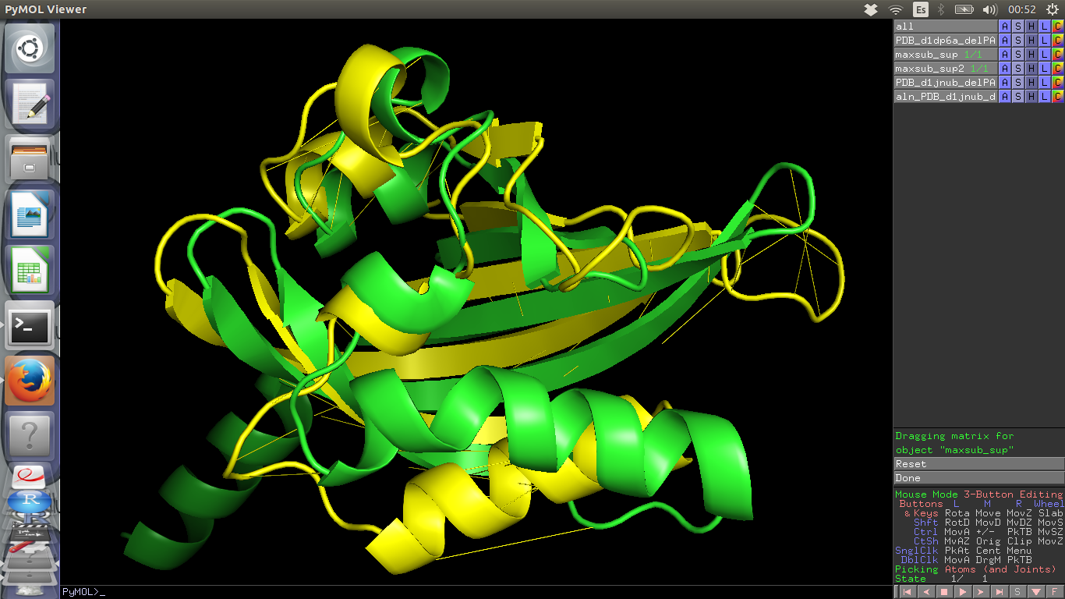
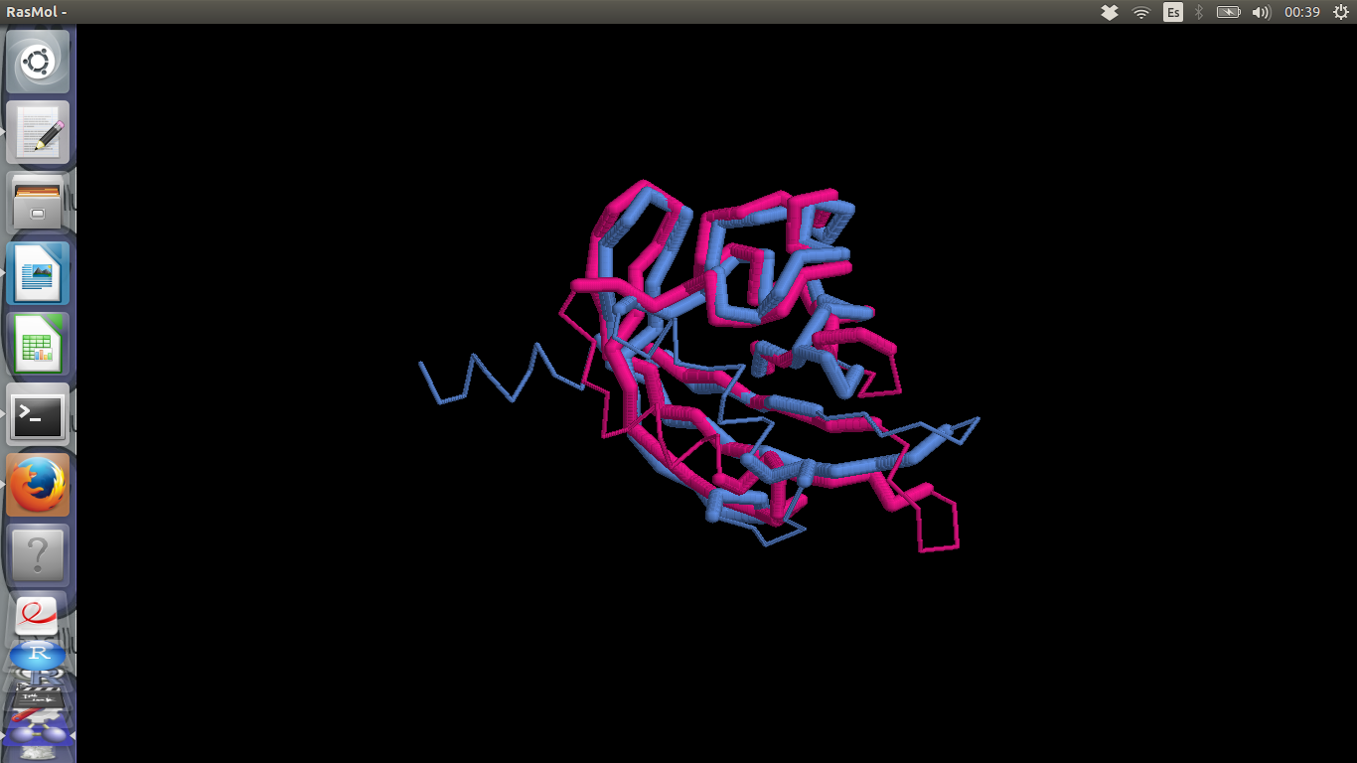

Alineamiento 2

==> PREDICTION:
Filename: PDB_d1dp6a_delPASdomain.pdb
Number of residues: 116
==> EXPERIMENT:
Filename: PDB_d1s67l_delPASdomain.pdb
Number of residues: 119
***** ********** ********** **********
Prediction .......... .....DAMIV IDGHGIIQLF STAAERLFGW SELEAIGQNV
Prediction ---------- -----SSSSS S-----SSSS S--SSS---S S--HHHHHHH
||||| |||||||||| |||||||||| ||||||||||
Experiment HHHHHHHHHH HHH----SSS S-----SSSS S--SSS---S SSSSSS---S
Experiment NAADGIFFPA LEQNMMGAVL INENDEVMFF NPAAEKLWGY KREEVIGNNI
***** ********** ********** **********

********** ********** ***** **** ********** **********
Prediction NILMPEPDRS RHDSYISRYR TTSDPHIIGI GRIVTGKRRD GTTFPMHLSI
Prediction HHHH---HHH HHHHHHHHHH ---SSSSS-- -SSSSSS--- --SSSSSSSS
|||||||||| ||||||||| ||| |||||||||| ||||||||||
Experiment SSSSS---HH HHHHHHHHHH HHH---SSSS SSSSSSS--- --SSSSSSSS
Experiment DMLIPRDLRP AHPEYIRHNR EGGKARVEGM SRELQLEKKD GSKIWTRFAL
********** ********** ***** **** ********** **********

********** ********
Prediction GEMQSGGEPY FTGFVRDLTE HQQTQARLQE
Prediction SSSS-----H HHHHHHHHHH HHHHHHHHHH
|||||||||| ||
Experiment SSSS-----S SSSSSSSS-- ----------
Experiment SKVSAEGKVY YLALVRDA.. ..........
********** ********
RASMOL PyMOL
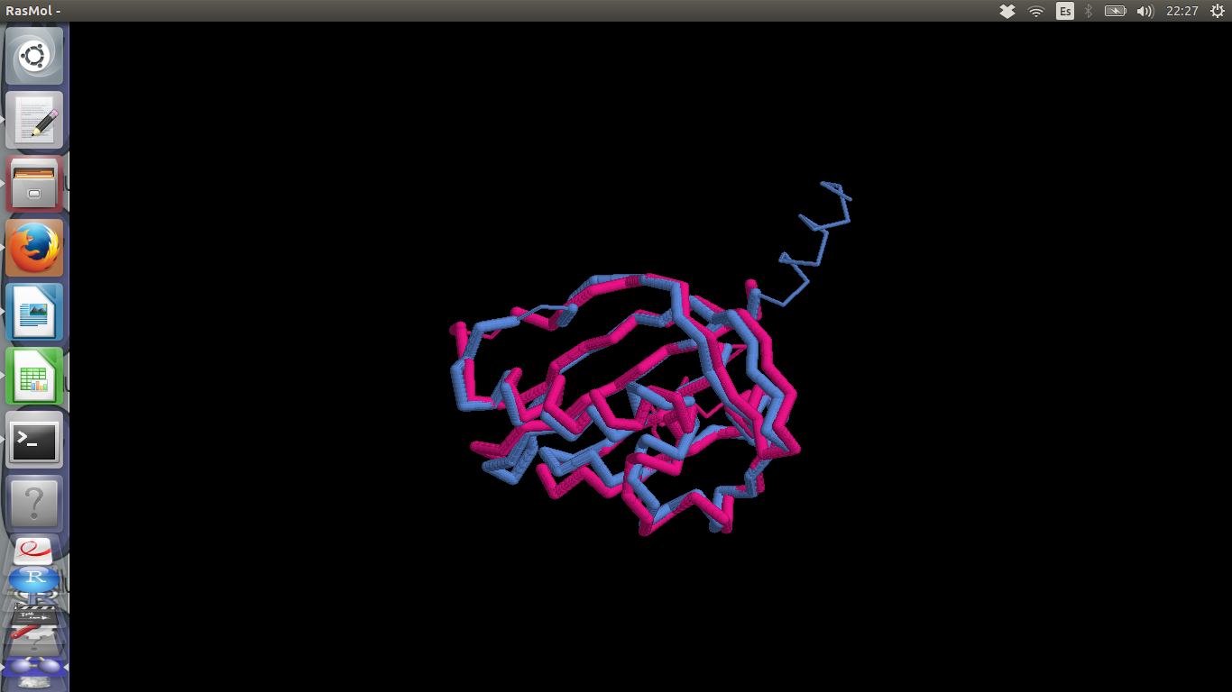
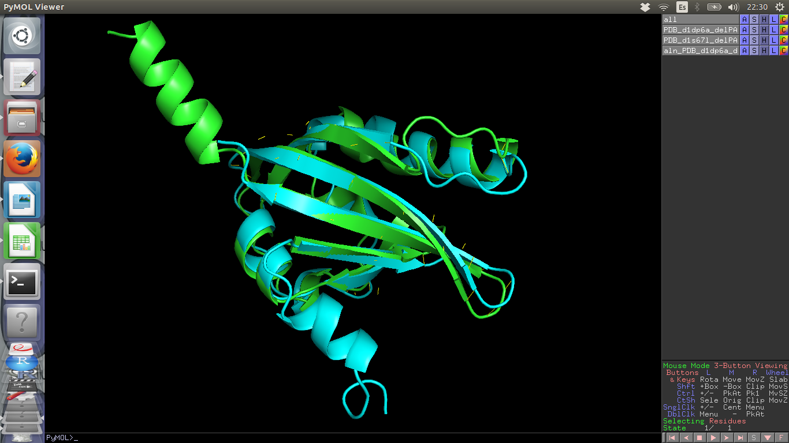

5) Compara los alineamientos obtenidos en 3 y 4. Comenta en qué elementos de estructura secundaria se observan diferencias.

Clustal
>d1dp6a_18/101
DAMIVIDG---HGIIQLFSTAAERLFGWSELEAIGQNVNILMPEPDRSRHDSYISRYRTT
SDPHIIGIGRIVTGKRRDGTTFPMHLSIGEMQSGGEPYFTGFVRDLTEHQQTQARLQEL
>d1jnub_
KSFVITDPRLPDNPIIFASDRFLELTEYTREEVLGNNCRFLQGRGTDRKAVQLIRDAVKE
QRDVTVQVLNYTKGGRAFWNLF--HLQVMRDENGDVQYFIGVQQEM-------------

Alineamiento 1 el recuadro muestra que existen regiones en el alineamiento donde una region de hoja beta se alinea con una region de alfa hélice.

**** * ********** ********** ********** **** *
Prediction DAMI...VID GHGIIQLFST AAERLFGWSE LEAIGQNVNI LMPEPDRSRH
Prediction SSSS---SS- ----SSSSS- -SSS---SS- -HHHHHHHHH HH---HHHHH
||| || |||||||||| |||||||||| ||||||||| ||||
Experiment SSSSSSS--- ---SSSSSS- SSSS---SS- -SSS--SSSS SSS--HHHHH
Experiment KSFVITDPRL PDNPIIFASD RFLELTEYTR EEVLGNNCRF LQGRGTDRKA
**** * ********** ********** ********** **** *

**** ******* ********** ********** *** * *
Prediction DSYISRYRTT SDPHIIGIGR IVTGKRRDGT TFPMHLSIGE MQSGGEPYFT
Prediction HHHHHHHH-- -SSSSS---S SSSSS----- SSSSSSSSSS SS-----HHH
||||||||| ||||||| |||||||||| |||||||||| ||||||
Experiment HHHHHHHH-- -------SSS SSSSS----- SSSSSSSSSS SS-----SSS
Experiment VQLIRDAVK. ...EQRDVTV QVLNYTKGGR AFWNLFHLQV MRDENGDVQY
**** ******* ********** ********** *** * *

*******
Prediction GFVRDLTEHQ QTQARLQE
Prediction HHHHHHHHHH HHHHHHHH
|
Experiment SSSSSSS--- --------
Experiment FIGVQQE... ........
*******

clustal
>d1dp6a_27/104
---------------DAMIVIDGHGIIQLFSTAAERLFGWSELEAIGQNVNILMPEPDRS
RHDSYISRYRTTSDPHIIGIGRIVTGKRRDGTTFPMHLSIGEMQSGGEPYFTGFVRDLTE
HQQTQARLQEL
>d1s67l_
NAADGIFFPALEQNMMGAVLINENDEVMFFNPAAEKLWGYKREEVIGNNIDMLIPRDLRP
AHPEYIRHNREGGKARVEGMSRELQLEKKDGSKIWTRFALSKVSAEGKVYYLALVRDAS-
-----------
Alineamiento 2 en este ejemplo hay menor grados de cambios estructurales

***** ********** ********** **********
Prediction .......... .....DAMIV IDGHGIIQLF STAAERLFGW SELEAIGQNV
Prediction ---------- -----SSSSS S-----SSSS S--SSS---S S--HHHHHHH
||||| |||||||||| |||||||||| ||||||||||
Experiment HHHHHHHHHH HHH----SSS S-----SSSS S--SSS---S SSSSSS---S
Experiment NAADGIFFPA LEQNMMGAVL INENDEVMFF NPAAEKLWGY KREEVIGNNI
***** ********** ********** **********

********** ********** ***** **** ********** **********
Prediction NILMPEPDRS RHDSYISRYR TTSDPHIIGI GRIVTGKRRD GTTFPMHLSI
Prediction HHHH---HHH HHHHHHHHHH ---SSSSS-- -SSSSSS--- --SSSSSSSS
|||||||||| ||||||||| ||| |||||||||| ||||||||||
Experiment SSSSS---HH HHHHHHHHHH HHH---SSSS SSSSSSS--- --SSSSSSSS
Experiment DMLIPRDLRP AHPEYIRHNR EGGKARVEGM SRELQLEKKD GSKIWTRFAL
********** ********** ***** **** ********** **********

********** ********
Prediction GEMQSGGEPY FTGFVRDLTE HQQTQARLQE
Prediction SSSS-----H HHHHHHHHHH HHHHHHHHHH
|||||||||| ||
Experiment SSSS-----S SSSSSSSS-- ----------
Experiment SKVSAEGKVY YLALVRDA.. ..........
********** ********

6) Utiliza el prog3.1 para calcular el error (RMSD) de los alineamientos obtenidos en 3 y 4 y comenta los resultados. Son mejores o peores los alineamientos basados
en secuencia desde el punto de vista del RMSD?

Alineamiento 1
# total residuos: pdb1 = 116 pdb2 = 104
# total residuos alineados = 101

# coordenadas originales = original.pdb
# superposicion optima:
# archivo PDB = align_fit.pdb
# RMSD = 6.17 Angstrom

Alineamiento 2

# total residuos: pdb1 = 116 pdb2 = 119
# total residuos alineados = 104

# coordenadas originales = original.pdb
# superposicion optima:
# archivo PDB = align_fit.pdb
# RMSD = 2.22 Angstrom

el alineamiento 2 tiene un RMSD menor que el alineamiento 1,esto indica que el mejor alineamiento es el 2, como ya se observó en la pregunta anterior el RMSD es menor porque casi no hay cambios estructurales en el alineamiento 2.

